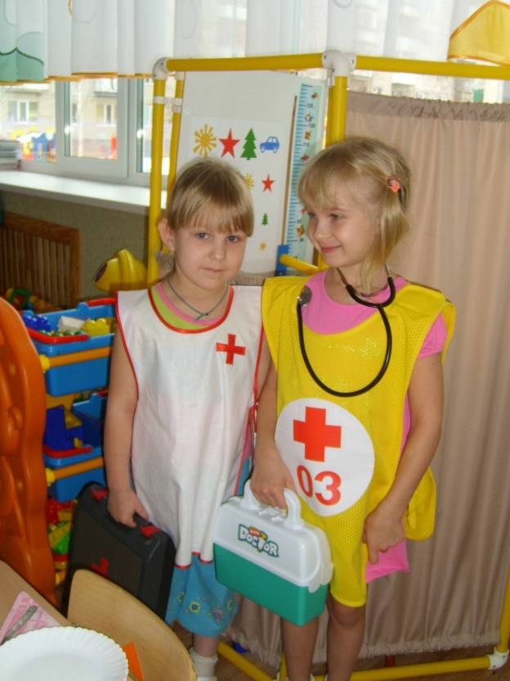Методические рекомендации педагогам по использованию игрового комплекта «Азбука здоровья и гигиены»

Формирование представлений о здоровом образе жизни и здоровьесбережении является одной из значимых задач воспитания детей дошкольного возраста.
Психолого-педагогическая работа по формированию представлений о здоровом образе жизни включает в себя воспитание у детей культурно-гигиенических навыков и умений и первичных представлений о здоровье и здоровом образе жизни человека. Это осуществляется в процессе общения детей со сверстниками и взрослыми.
Формируя и развивая коммуникативные навыки, совершенствуя средства общения. Я стимулировала детей к наблюдениям к стремлению следовать положительным примерам, организуют беседы о способах выполнения гигиенических процедур, о необходимости соблюдать режим питания, правила поведения в общественных местах. Обучая детей приемам самообслуживания, я использовала естественные бытовые ситуации, специально создавала образовательные ситуации, игры, игровые упражнения, чтение художественной литературы, иллюстраций, видеоматериалов. В процессе работы решались общеразвивающие и коррекционные задачи.
В работу по формированию у детей представлений о здоровом образе жизни входит система гигиенических, социальных, медицинских.
Психолого-педагогических мероприятий направленных на охрану здоровья и профилактику его нарушений.
Оздоровительная работа с детьми строится в системе мероприятий (медицинских психолого- педагогических, гигиенических и др.) цель-сохранение и укрепление здоровья детей.

Перед собой поставила задачи работы:
-Сохранение и укрепление физического и психического здоровья детей;
-Воспитание у детей культурно-гигиенических навыков;
-Формирование начальных представлений о ЗОЖ.
Эти задачи реализовывала в сюжетно-ролевых, театрализованных, подвижных играх с детьми, в специальных интегрированных занятиях, сохранению и укреплению здоровья так же способствовали систематическое проведение физкультурных занятий, упражнений.
При этом учились с детьми соблюдать правила безопасного поведения в подвижных играх и упражнениях при обращении со спортивным инвентарем.
В процессе воспитания у детей культурно-гигиенических навыков и навыков самообслуживания прививаются полезные привычки, т.е. личная гигиена становиться необходимой и ее правила выполняются ими осмысленно.
Моей задачей научить каждого ребенка определять состояние здоровья своего и окружающих детей и взрослых, умению рассказать об основных симптомах болезненного состояния. Дети имеют представления об особенностях внутреннего строения человека, о профилактике здоровья
Эти знания даются детям в игровой форме. Детей знакомлю со знаками безопасности, они знают информационные, предупреждающие, запрещающие. Эта работа тесно связана с работой по формированию основ безопасной жизнедеятельности, формированию представлений о себе и окружающем мире, развитию речи.
Важную роль в этом процессе играют родители, активно обучающие своих детей навыкам гигиены и основам ЗОЖ, на своем примере.
Для реализации задач в группе имеется и используется методический и иллюстративный материал, игровое оборудование.
В своей группе мы используем игровой комплект «Азбука здоровья и гигиены» Он интересен по содержанию, занимателен по форме ориентирован на детей дошкольного возраста, компактен и удобен в эксплуатации, он позволяет сформировать у детей представления о навыках личной гигиены, медицинских работников, о знаках безопасности, профилактике здоровья.
В играх с «Азбукой здоровья и гигиены» развивается память, внимание, мышление, эмоциональная сфера детей, речь, сенсорно-перцептивные и координационные способности. В разных видах деятельности дети учатся соблюдать правила, берут на себя разные игровые роли моделируя работу медицинских работников, тренеров, тех кто следит за своим здоровьем, тех кто заболел.
Детский игровой комплект многофункционален и позволяет проводить с детьми занятия, интегрирующие разные виды деятельности.
Общие и специфические задачи при использовании комплекта решаются с учетом возрастных особенностей детей и знаний которыми они владеют.
Игровой комплект позволяет решать образовательные и коррекционные задачи работы с детьми разного уровня интеллектуального и сенсорного развития. Он помог объединить предметно-практическую, игровую и учебную, вызывает интерес, развивает воображение, доставляет радость детям. Игра с «Азбукой здоровья и гигиены» стимулирует эмоциональную, интеллектуальную и двигательную активность детей.
Я режиссирую игру таким образом, чтобы дети увеличивали или снижали двигательную активность в зависимости от ситуации.
Формировании у детей представлений о здоровье и ЗОЖ с использованием детского игрового комплекса осуществляется комплексно, что помогает решать различные воспитательно - образовательные, коррекционно-развивающие задачи с учетом возраста, интеллектуального и сенсорного развития детей.
Результативность формирования у детей представлений о здоровом образе жизни и здоровья с использованием комплекта оценивается не столько по приобретаемым детьми вербальным знаниям, сколько по скорости и легкости их усвоения, овладения приемами мыслительной и двигательной деятельности.

Предметно- развивающая среда.

Игровой комплект «Азбука здоровья и гигиены» разворачиваем как в группой комнате так и музыкальном, физкультурном зале. В младшем возрасте элементы комплекта расставляла сама в старшем возрасте подготовка осуществляется при активном участии детей и косвенном руководстве с моей стороны.
Вместе с детьми:
-моделируем игровые ситуации: в поликлинике, станции скорой помощи, иду в бассейн и другие; проигрываем в сюжетно-ролевых и театрализованных играх роли врачей (лор, окулист…), медсестер, роли тренеров, инструкторов.
Знакомимся со знаками безопасности (запрещающими, предупреждающими, информационными) называем их.
В играх с правилами и творческих учимся вызывать скорую помощь, звонить в поликлинику при этом правильно называть свои личные данные, домашний адрес.
Используем также настольно-печатные игры «Профессии», «Наши чувства и эмоции», «Я- доктор», «Малыш заболел», «Где живут витамины?». Они размещены в уголке здоровья доступны детям. Так же здесь есть альбомы «Неболейка», «Мойдодыр», «Спортивные виды спорта», «Спортивный инвентарь», «Правила хорошего тона» и т.д.
Играя в игры, во время игр и после мы переносим в предметно- практическую деятельность с детьми:
-изготовляем книжки-малышки по темам «Уроки Мойдодыра», «Чистюля», «Правила гигиены в картинках».
-рисование знаков информационных, безопасности, отражающих правила ЗОЖ
-готовим стенгазеты, плакаты «День здоровья», «Мой выходной»
-вместе с родителями оснащаем атрибутами сюжетно-ролевые игры «Больница», «Семья» и других
-игровой комплект дополнили костюмами, шапочками, перелинками фартуками, накидками.(для инсценировки сказок «Айболит, Мойдодыр» К.И.Чуковского)
-в работе использую аудио и видеотехнику, интерактивную панель. (которые оснащены материалом, «Звуки улицы» сказочными постановками, сказки, стихотворения, рассказы).
Предметно-развивающая среда многофункциональна соотносится с возрастом детей, задачами дошкольного образования.
С одной стороны, она позволяет детям овладеть игровыми, трудовыми и коммуникативными навыками, а с другой- в ней интегрируются предметно- практическая, игровая и учебная деятельность детей.

Методика работы с комплектом «Азбука здоровья и гигиены»
1.На первом этапе предлагаю детям игры по блокам: «Мойдодыр», «Физкультура», «Знаки безопасности», «Доктор Айболит».
Ввожу усложненный вариант знакомых игр, при этом опираюсь на знания детей. Создаю ситуации, связанные с формированием культурно-гигиенических навыков, навыков самообслуживания, знакомлю со знаками безопасности и информационными знаками, с трудом медицинских работников и правилами посещения медицинских учреждений развиваем фантазию детей. Некоторые игры разыгрываем по плану.
2.В ходе проигрывания сюжетов необходимо- формировать у детей целостную картину мира, расширять их кругозор в части представлений о здоровье и здоровом образе жизни человека.
-формировать первичные ценностные представления о здоровье, о соблюдении элементарных норм и правил поведения.
-формировать у детей представления об основах безопасности собственной жизнедеятельности, своего здоровья и здоровья окружающих.
-создавать ситуации для свободного общения детей со взрослыми и сверстниками по повод здоровья и здорового образа жизни человека.
Входе игры необходимо помогать детям выбирать правильные действия
3.Обобщать результаты, оценивать действия детей и взрослых, направленных на профилактику болезней.
4.При изучении новой темы информируем родителей, которые помогают закрепить приобретенные знания дома.

Игры и занятия с использованием игрового комплекта позволяют:
- формировать у детей знания о себе и окружающем мире: о собственном теле, об ориентации в пространстве.
- развивать у детей познавательные действия с оборудованием и материалом: а) реальном- на основе предметной и предметно-игровой деятельности; б) отраженном- с помощью различных знаков, предметов заместителей; в) в условном, символическом- в изображаемой ситуации.
- учить детей принимать игровой образ, роль. Наблюдать за педагогом, как он заменяет действия с натуральными предметами игровыми действиями.
- учить игровым и речевым действиям формирующих представления о ЗОЖ , в театрализованных играх по сюжетам сказок, рассказов, сюжетно-дидактических играх.
- развивать у детей точность выполнения действий с предметами и их заместителями.

Игры-занятия с комплексом основаны на:
- интегративном подходе у детей представлений о здоровье и здоровом образе жизни;
- объединении воспитательных ,обучающих и развивающих воздействий на детей входе обучения их навыкам самообслуживания, культурно-гигиеническим навыкам, правилам безопасности.
- преемственности и усложнения игр и упражнений за счет формирования у детей взаимоконтроля и самоконтроля;
- максимальном использовании игрового метода при формировании представлений о здоровье и здоровом образе жизни;
- постоянном (с учетом возраста) повышении произвольности и осознанности действий при выполнении правил здоровьесберегающего поведения в различных игровых ситуациях.

Игры-занятия детского комплекса направлены на решение следующих задач:
-учить детей различать знаки: запрещающие, предупреждающие и информационные;
-формировать знания о личной гигиене
-развивать пространственную ориентировку в трехмерном и двухмерном пространстве.
-формировать у детей навыки ролевого поведения в играх с комплектом, умение брать на себя игровую роль и вести ее до конца игрового действия.
-обогащать пассивный и активный словарь словами врачи, медбрат, знаками безопасности и т.д
-развивать зрительное внимание.

Литературные произведения, рекомендуемые для игр-занятий.

С помощью художественной литературы ребенок познает свойства и отношения ,которые существуют в социальном и природном мире. она развивает мышление воображение ребенка. Обогащают эмоции, дает образы живого русского языка. Огромно воспитательное ,познавательное и эмоциональное значение художественных произведений.
Художественные тексты используются мной: стихотворные в ходе проведения с детьми дидактических, подвижных, сюжетно-ролевых и театрализованных играх, а так же в процессе формирования представлений о здоровье и здоровом образе жизни, труде взрослых и т.д.
Одно и тоже произведение дети в начале прослушивают, рассказывают, учат наизусть, проигрывают в разных игровых и учебных ситуациях.
Литературные произведения позволяют детям в доступной форме освоить основы здорового образа жизни и овладеть необходимыми навыками самообслуживания, культурно-гигиеническими.
Для ознакомления с правилами здорового образа жизни использую различные произведения. Такие как:
1.Барто А. «Мы с Тамарой»
2.Берестов В. «Больная кукла»
3.Зайцев Г. «Уроки Айболита», «Уроки Мойдодыра»
4.Маршак С. «Рано вставать, рано в кровать..»
5.Михалков С. «Грипп», « Прививки», «Про Мимозу».
6.Чуковский К. «Айболит», «Загадки» , «Мойдодыр»
7.Яхин Л. «Очень правдивая история» , и другие.

Таким образом, использование игрового комплекта «Азбука здоровья и гигиены» позволяет расширить знания детей об окружающем мире, собственном теле и личной гигиене, сформировать у детей привычку к здоровому образу жизни, развивает навыки взаимоконтроля и самоконтроля, способствует повышению произвольности в здоровьесберегающем поведении в различных ситуациях.

Список рекомендуемой литературы

1.Авдеева Н.Н, Князева О.Л.Стеркина Р.Б. Основы безопасности детей дошкольного возраста 1997г.
2.Барто А. Л., Михалков С.В., Чуковский К.И., Детям Дрофа-Плюс,2008г.
3.ВоронинД.П. опасные забавы- Калининград,2001г.
4.как обеспечить безопасность дошкольников. Белая К.Ю. Зимонина В.Н. Просвещение,2006Г.
5. Пензулаева Л.И. растем здоровыми и крепкими! Дрофа 2007г.
6.Хухлаева О.В. лесенка радости-1998.
7.Шорыгина Т.А. Осторожные сказки; Безопасность для малышей книголюб,2007г.

Игры и игровые занятия с использованием комплекса
«Азбука здоровья и гигиены»

Полезные номера телефонов.
Цель игры Закрепить знания детей о номерах телефонов экстренных служб; уточнить понятия о ситуациях. в которых необходимо их использовать.

Оборудование и материалы:

Карточки с номерами телефонов служб спасения «01» «.02», «03», «04», «112».
Картинки изображающие различные опасные ситуации утечка газа , пожар, человек заболел и.т.д.)
Накидки из игры «Азбука дорожного движения», носилки и накидка врача из комплекса «Азбука здоровья м гигиены, пожарная машина и атрибуты для пожарных из игры «Азбука пожарной безопасности»

Содержание и ход игры

Одна группа игроков получает карточки с номерами телефонов служб спасения. «01» «.02», «03», «04», «112».
.Игроки второй группы становятся водителями специальных транспортных средств( надевают накидки соответствующей символикой), работниками служб спасения (пожарными, врачами скорой помощи и т. д.)
Ведущий поочередно показывает картинки, изображающие опасные ситуации. Игроки должны вспомнить в какую службу нужно обратиться в той или иной ситуации, показать ведущему карточку с номером ее телефона , объяснив свой выбор.
Если номер назван правильно, то приезжает соответствующие транспортное средство и работники соответствующей службы.
Выигрывает тот кто не ошибался.
Игра повторяется. игроки меняются местами
Что нужно врачу и медицинской сестре.
Цель игры: Учить детей соотносить орудия труда с профессией. Называть предметы и их назначения.
Оборудование и материалы:
Предметы труда людей разных профессий; медицинский набор; набор посуды; элементы игрового комплекса «Азбука здоровья м гигиены»,(блок Доктор)
Содержание и ход игры
Ведущий приглашает к столу по одному ребенку и предлагает отобрать те предметы, которые нужны врачу, объяснив их назначение. остальные наблюдают если нужно помогают товарищу.
Затем по желанию детей разворачивается игра с использованием комплекта «Азбука здоровья м гигиены»
Тема: «На приеме у врача-окулиста» , «Посещаем ЛОР- врача» « Скорая помощь» приезжает по вызову к заболевшему ребенку, и .т.

